Место жительства и место пребывания:
Место жительства — это дом, квартира или комната, в которой человек постоянно или преимущественно проживает. Жилое помещение может быть в собственности, в нем можно жить по договору найма или на других законных основаниях.
Место пребывания — то место, где гражданин проживает временно. Например, когда на время командировки останавливается в гостинице или живет в санатории в период отпуска, проживает в общежитии в период обучения и т.д.

Обязательно ли вставать на регистрационный учет по месту пребывания?
Согласно ст. 5 Закона РФ от 25.06.1993 N 5242-1 "О праве граждан Российской Федерации на свободу передвижения, выбор места пребывания и жительства в пределах Российской Федерации"
Регистрация гражданина Российской Федерации по месту пребывания производится в срок, не превышающий 90 дней со дня прибытия гражданина в жилое помещение. Регистрация по месту пребывания производится без снятия гражданина с регистрационного учета по месту жительства.
Можно не вставать на учет по месту пребывания, если имеется регистрация по месту жительства в населенном пункте того же субъекта.
Несоблюдение требований по постановке на регистрационный учет влечет за собой ответственность!

Согласно ч.1 ст. 19.15.1 КоАП РФ -Проживание гражданина Российской Федерации по месту пребывания или по месту жительства в жилом помещении без регистрации либо допущение такого проживания нанимателем или собственником этого жилого помещения свыше установленных законом сроков - влечет наложение административного штрафа на граждан в размере от 2 000 до 3 000 рублей; на нанимателей, собственников жилого помещения (физических лиц) - от 2 000 до 5 000 рублей; на юридических лиц - от 250 000 до 750 000 рублей.
Согласно ч.1 ст. 19.15.2 КоАП РФ Нарушение правил регистрации гражданина Российской Федерации по месту пребывания или по месту жительства в жилом помещении, если эти действия не содержат признаков уголовно наказуемого деяния, - влечет наложение административного штрафа на граждан в размере в размере от 2 000 до 3 000 рублей; на нанимателей, собственников жилого помещения (физических лиц) - от 2 000 до 5 000 рублей; на юридических лиц - от 250 000 до 750 000 рублей.

Прокуратура Советского района г. Красноярска

РАЗЪЯСНЯЕТ:

«Регистрация граждан по месту жительства и месту пребывания»



г. Красноярск
2022
Обязательно ли вставать на регистрационный учет по месту жительства?

Гражданин, изменивший место жительства, обязан не позднее семи дней со дня прибытия на новое место жительства в орган регистрационного учета с заявлением по установленной форме.
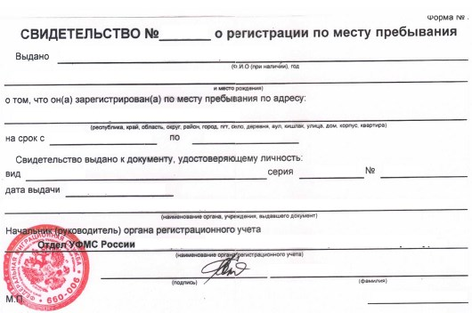
Регистрация по месту жительства гражданина Российской Федерации, относящегося к коренному малочисленному народу Российской Федерации, ведущего кочевой и (или) полукочевой образ жизни и не имеющего места, где он постоянно или преимущественно проживает, осуществляется в одном из поселений (по выбору данного гражданина), находящихся в муниципальном районе, в границах которого проходят маршруты кочевий данного гражданина.
Регистрация граждан Российской Федерации по месту пребывания и по месту жительства в пределах Российской Федерации производятся бесплатно.

Куда обращаться для постановки на регистрационный учет

В территориальные органы федерального органа исполнительной власти в сфере внутренних дел по месту пребывания или месту жительства.

Также можно обратиться в один из многофункциональных центров лично или через портал «Госуслуги».



Кто ещё может обратиться с заявлением о постановке на учет.

Сотрудники администраций учреждений мест пребывания (общежитй, санаториев, гостиниц и т.д.) обязаны осуществлять постановку на учет граждан.

Какие документы необходимо собрать.

- заявление по форме
- паспорт или иной заменяющий его документ, удостоверяющий личность гражданина
-документ о праве собственности на жилье: по желанию, но лучше его предоставить;
-документ, который подтверждает основание для вселения, если нет права собственности: договор найма, решение суда;
-согласие совершеннолетних пользователей помещения, наймодателя, других собственников;
-акт о назначении опекуна или попечителя, если они есть.



